Chrome扩展及应用开发

1.认识Chrome扩展及应用
Chrome扩展是用于扩充Chrome浏览器功能的程序，Chrome应用是以Chrome为平台运行的程序，两者似乎并没有太明确的区别，甚至有些程序既可以设计成Chrome扩展也可以设计成Chrome应用。但既然Google将基于Chrome平台的程序分为了两类，说明两者还是有区别的。
Chrome扩展主要用于对浏览器功能的增强，它更强调与浏览器相结合。比如Chrome扩展可以在浏览器的工具栏和地址栏中显示图标，它可以更改用户当前浏览的网页中的内容，也可以更改浏览器代理服务器的设置等等。
Chrome应用更强调是独立的程序，你可以不打开Chrome浏览器而运行这些程序。同时这些程序可以调用更加底层的系统接口，比如串口、USB、本地文件读写等等。同时Chrome应用可以拥有样式更加自由的独立窗口，而Chrome扩展的界面只能限定在浏览器窗口中。
Chrome扩展是一系列文件的集合：
HTHML文件
CSS样式
JS
图片
manifest.json（内容是按照一定格式描述的扩展相关信息，如扩展名称、版本、更新地址、请求的权限、扩展的UI界面入口）

总的来说，Chrome扩展更像是一个运行于本地的网站，只是它可以利用Chrome平台提供的丰富的接口，获得更加全面的信息，进行更加复杂的操作。而它的界面则使用HTML和CSS进行描述，这样的好处是可以用很短的时间构建出赏心悦目的UI。界面的渲染完全不需要开发者操心，而是交给Chrome去做

2.写个小Demo （my_clock 时钟）
1.manifest.json
2.html
Chrome不允许将JavaScript代码段直接内嵌入HTML文档，所以我们需要通过外部引入的方式引用JS文件。当然inline-script也是被禁止的，所以所有元素的事件都需要使用JavaScript代码进行绑定，如果你没有使用一个拥有强大选择器的库（如jQuery），最好给需要绑定事件的元素分配一个id以便进行操作。
- Js
- 运行
下面我们就需要将这个扩展载入Chrome中运行了。依次点击“”-“工具”-“扩展程序”打开扩展程序页面（也可以直接在地址栏中输入chrome://extensions进入），勾选右上角的“开发者模式”，点击“加载正在开发的扩展程序”，选择扩展所在的文件夹，就可以在浏览器工具栏中看到我们的扩展了。
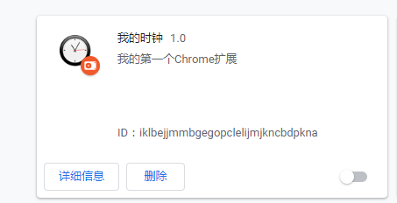
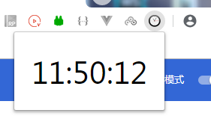

3.Manifest文件格式
{
"manifest_version": 2, //不可省略 只能为2
"name": "My Extension", //扩展名称 不可省略
"version": "versionString", //版本 不可省略
"default_locale": "en", //设置语言环境
"description": "A plain text description", //定义扩展的描述
"icons": { //定义了扩展相关图标文件位置
"16": "images/icon16.png",
"48": "images/icon48.png",
"128": "images/icon128.png"
},
"browser_action": { //指定扩展的图标放在Chrome的工具栏中（见3.1）
"default_icon": {
"19": "images/icon19.png",
"38": "images/icon38.png"
},
"default_title": "Extension Title", //当用户鼠标悬停于扩展图标上所显示的文字
"default_popup": "popup.html" //当用户单击扩展图标时所显示页面的文件位置
},
"background": {（见3.2）
"page": ["popup.html"] , //将指定的HTML文件作为后台页面运行(一般看不到)
"scripts": ["background.js"] , //则Chrome会在扩展启动时自动创建一个包含所有指定脚本的页面
"persistent": false
//persistent代表“是否持久”。如果是一个单纯的全局后台js，需要一直运行，则不需配置persistent（或者为true）。当配置为false时转变为事件js，依旧存在于后台，在需要时加载，空闲时卸载
}
//background 可以使扩展常驻后台，比较常用的是指定子属性 scripts，表示在扩展启动时自动创建一个包含所有指定脚本的页面。
},
"content_scripts": [ //对页面内容进行操作的脚本（见3.3）
{
//matches字段表示Content Script文件生效的域名
"matches": ["http://www.google.com/*"],
"css": ["mystyles.css"],
"js": ["jquery.js", "myscript.js"]
//要注入的css 、js
}
],
"options_page": "options.html",（见3.4）
//options_page，指右键点击右上角里的插件logo时，弹出列表中的“选项”是否可点，以及在可以点击时，左键点击后打开的页面
"permissions": [
"*://www.google.com/*"
"tabs",
"activeTab",
"notifications",
"storage"
],
//permissions 属性是一个数组，它定义了扩展需要向 Chrome 申请的权限，比如通过 XMLHttpRequest 跨域请求数据、访问浏览器选项卡（tabs）、获取当前活动选项卡（activeTab）、浏览器通知（notifications）、存储（storage）等，可以根据需要添加。
"web_accessible_resources": [
"images/*.png"
]
}

3.1 Browser Actions
"browser_action": {
"default_icon": {
"19": "images/icon19.png",
"38": "images/icon38.png"
}
一般情况下，Chrome会选择使用19像素的图片显示在工具栏中，但如果用户正在使用视网膜屏幕的计算机，则会选择38像素的图片显示。两种尺寸的图片并不是必须都指定的，如果只指定一种尺寸的图片，在另外一种环境下，Chrome会试图拉伸图片去适应，这样可能会导致图标看上去很难看。
另外，default_icon也不是必须指定的，如果没有指定，Chrome将使用一个默认图标。
通过setIcon方法可以动态更改扩展的图标，setIcon的完整方法如下：
chrome.browserAction.setIcon(details, callback)
其中details的类型为对象，可以包含三个属性，分别是imageData、path和tabId。
imageData的值可以是imageData，也可以是对象。如果是对象，其结构为{size: imageData}，比如{'19': imageData}，这样可以单独更换指定尺寸的图片。imageData是图片的像素数据。
path的值可以是字符串，也可以是对象。如果是对象，结构为{size: imagePath}。imagePath为图片在扩展根目录下的相对位置。
不必同时指定imageData和path，这两个属性都是指定图标所要更换的图片的。
tabId的值限定了浏览哪个标签页时，图标将被更改。
callback为回调函数，当chrome.browserAction.setIcon方法执行成功后，callback指定的函数将被运行。此函数没有可接收的回调结果。
Demo（旋转的乌龟actuibs_icon文件）
3.2 background
Chrome允许扩展应用在后台常驻一个页面以实现这样的功能。在一些典型的扩展中，UI页面，如popup页面或者options页面，在需要更新一些状态时，会向后台页面请求数据，而当后台页面检测到状态发生改变时，也会通知UI界面刷新。
"background": {
"page": ["popup.html"] , //将指定的HTML文件作为后台页面运行(一般看不到)
"scripts": ["background.js"] , //则Chrome会在扩展启动时自动创建一个包含所有指定脚本的页面
"persistent": false
//persistent代表“是否持久”。如果是一个单纯的全局后台js，需要一直运行，则不需配置persistent（或者为true）。当配置为false时转变为事件js，依旧存在于后台，在需要时加载，空闲时卸载
}
background域可以使扩展常驻后台。background可以包含三种属性，分别是scripts、page和persistent。如果指定了scripts属性，则Chrome会在扩展启动时自动创建一个包含所有指定脚本的页面；如果指定了page属性，则Chrome会将指定的HTML文件作为后台页面运行。通常我们只需要使用scripts属性即可，除非在后台页面中需要构建特殊的HTML——但一般情况下后台页面的HTML我们是看不到的。persistent属性定义了常驻后台的方式——当其值为true时，表示扩展将一直在后台运行，无论其是否正在工作；当其值为false时，表示扩展在后台按需运行，这就是Chrome后来提出的Event Page。Event Page可以有效减小扩展对内存的消耗，如非必要，请将persistent设置为false。persistent的默认值为true。

一个小的demo（监听百度是否在线monitor文件）
每隔5秒就发起一次连接请求，如果请求成功就代表网站在线，将扩展图标显示为绿色，如果请求失败就代表网站不在线，将扩展图标显示为红色。

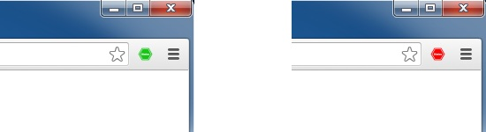

3.3 content_scripts
content_scripts属性值为数组类型，数组的每个元素可以包含matches、exclude_matches、css、js、run_at、all_frames、include_globs和exclude_globs等属性。其中matches属性定义了哪些页面会被注入脚本，exclude_matches则定义了哪些页面不会被注入脚本，css和js对应要注入的样式表和JavaScript，run_at定义了何时进行注入，all_frames定义脚本是否会注入到嵌入式框架中，include_globs和exclude_globs则是全局URL匹配，最终脚本是否会被注入由matches、exclude_matches、include_globs和exclude_globs的值共同决定。简单的说，如果URL匹配mathces值的同时也匹配include_globs的值，会被注入；如果URL匹配exclude_matches的值或者匹配exclude_globs的值，则不会被注入。

做一个小的恶搞demo,嘻嘻（eg文件）


3.4 options_page
options_page属性为开发者提供了这样的接口，可以为扩展指定一个选项页面。当用户在扩展图标上点击右键，选择菜单中的“选项”后，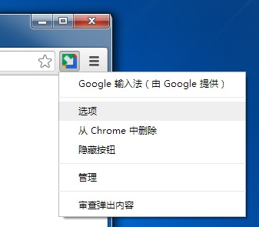
浏览器存储数据localStorage

demo天气预报的扩展
（weather文件）(看看就行了)
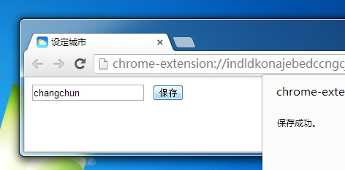
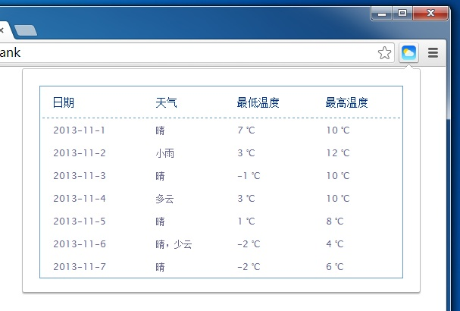



就学了这么多还想学自己去看吧

